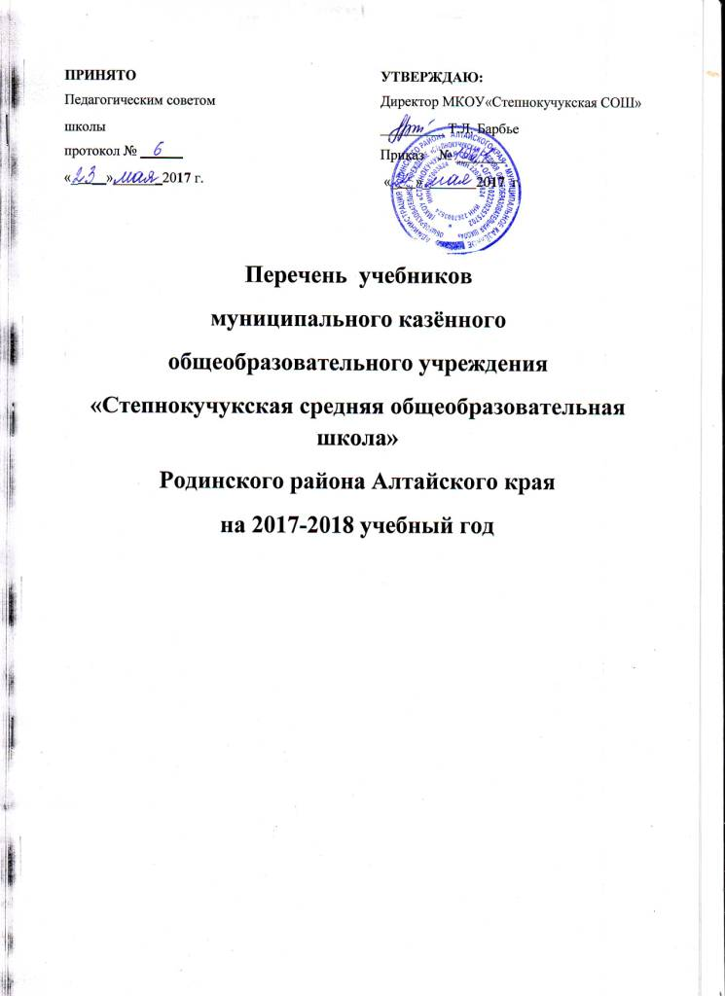

Класс | Наименование учебника | Автор/Авторский коллектив | Издательство | Год издания
Начальное общее образование (ФГОС НОО) 1-4 классы
Русский язык
1 | Русский язык. | Канакина В.П. Горецкий В.Г. | Просвещение | 2011
2 | Русский язык. В 2 ч. | Канакина В.П. Горецкий В.Г. | Просвещение | 2011
3 | Русский язык В 2 ч. | Канакина В.П. Горецкий В.Г. | Просвещение | 2012
4 | Русский язык В 2 ч. | Канакина В.П. Горецкий В.Г. | Просвещение | 2013
Литературное чтение
1 | Русская азбука. | Горецкий В. Г. и др. | Просвещение | 2011
1 | Литературное чтение В 2 ч. | Климанова Л.Ф. Голованова М.В. Горецкий В.Г. | Просвещение | 2011
2 | Литературное чтение В 2 ч. | Климанова Л.Ф. Голованова М.В. Горецкий В.Г. | Просвещение | 2011
3 | Литературное чтение В 2 ч. | Климанова Л.Ф. Голованова М.В. Горецкий В.Г. | Просвещение | 2012
4 | Литературное чтение В 2 ч. | Климанова Л.Ф. Голованова М.В. Горецкий В.Г. | Просвещение | 2013
Математика
1 | Математика В 2 ч. | Моро М. И. Волкова С.И. Степанова С.В. | Просвещение | 2011
2 | Математика В 2 ч. | Моро М. И. Волкова С.И. Степанова С.В. | Просвещение | 2011
3 | Математика В 2 ч. | Моро М. И. Волкова С.И. Степанова С.В. | Просвещение | 2012
4 | Математика В 2 ч. | Моро М. И. Волкова С.И. Степанова С.В. | Просвещение | 2013
Окружающий мир
1 | Окружающий мир В 2 ч. | Плешаков А.А. | Просвещение | 2011
2 | Окружающий мир В 2 ч. | Плешаков А.А. | Просвещение | 2011
3 | Окружающий мир В 2 ч. | Плешаков А.А. | Просвещение | 2012
4 | Окружающий мир В 2 ч. | Плешаков А.А. | Просвещение | 2013
Иностранный язык (Немецкий язык)
2 | Немецкий язык | Бим И.Л. Рыжова Л.И. | Просвещение | 2011, 2013
3 | Немецкий язык | Бим И.Л. Рыжова Л.И. | Просвещение | 2013
4 | Немецкий язык | Бим И.Л. Рыжова Л.И. | Просвещение | 2016
Основы религиозных культур и светской этики
4 | Основы духовно-нравственной культуры народов России. Основы светской этики. | Данилюк А.Я. | Просвещение | 2012, 2013
Искусство (музыка, ИЗО)
1 | Музыка. | Критская Е.Д. Сергеева Г.П. | Просвещение
2 | Музыка | Критская Е.Д. Сергеева Г.П. | Просвещение | 2006
3 | Музыка | Критская Е.Д. Сергеева Г.П. | Просвещение | 2002
4 | Музыка | Критская Е.Д. Сергеева Г.П. | Просвещение | 2005
1 | Изобразительное искусство. Ты изображаешь, украшаешь и строишь. | Неменская Л.А. | Просвещение | 2011
2 | Изобразительное искусство. Искусство и ты. | Коротеева Е.И./под ред Неменского Б.Н | Просвещение | 2014
3 | Изобразительное искусство | Коротеева Е.И./ под ред Неменского Б.Н | Просвещение | 2014
4 | Изобразительное искусство. Каждый народ художник. | Л.А. Неменская/ под ред Неменского Б.Н | Просвещение | 2014
Технология
1 | Технология | Лутцева Е.А. Зуева Т.П. | Просвещение | 2016
2 | Технология | Лутцева Е.А. Зуева Т.П. | Просвещение
3 | Технология | Роговцева Н.И. Богданова Н.П. | Просвещение | 2013
4 | Технология | Роговцева Н.И. Богданова Н.П. | Просвещение | 2014
Физическая культура
1-4 | Физическая культура. Мой друг – физкультура. 1-4 классы. | Лях В.И. | Просвещение | 2003
Основное общее образование (ФГОС ООО) 5-7 классы

Русский язык и литература
5 | Русский язык. (В 2 ч.) | Ладыженская Т.А.Баранов М. . | Просвещение | 2015
6 | Русский язык. (В 2 ч.) | Ладыженская Т.А.Баранов М. . | Просвещение | 2016
7 | Русский язык. (В 2 ч.) | Ладыженская Т.А.Баранов М. . | Просвещение
5 | Литература ( в 2-х ч.) | Меркин Г.С. | Русское слово | 2008-2010
6 | Литература ( в 2-х ч.) | Меркин Г.С. | Русское слово | 2008-2011
7 | Литература ( в 2-х ч.) | Меркин Г.С. | Русское слово | 2009-2013
Иностранный язык
5 | Немецкий язык | Бим И.Л. Рыжова Л.И. | Просвещение | 2010-2011
6 | Немецкий язык | Бим И.Л. Рыжова Л.И. | Просвещение | 2011
7 | Немецкий язык | Бим И.Л. Рыжова Л.И. | Просвещение | 2011
Математика и информатика
5 | Математика | Виленкин Н,Я. , Жухов В.И., Чесноков А.С | Мнемозина | 2015
6 | Математика | Виленкин Н,Я. , Жухов В.И., Чесноков А.С | Мнемозина | 2008,2009,2011
7 | Алгебра | Макарычев Ю.Н. | Просвещение | 2011
7 | Геометрия | Атанасян Л.С., Бутузов В.Ф., Кадомцев С.Б. и др. | Просвещение | 2003-2005
Общественно - научные предметы
5 | Всеобщая история. История Древнего мира | Вигасин А.А., Годер Г.И.,  Свенцицкая И.С. | Просвещение | 2015
6 | Всеобщая история . История Средних веков | Агибалова Е.В., Донской Г.М. | Просвещение | 2009
6 | История России (в 2х ч.) | Арсентьев Н.М., Данилов А.А., Стефанович П.С., и др./ Под ред. Торкунова А.В. | Просвещение | 2016
7 | Новая история 1500-1800 | Юдовская А.Я., Баранов П.А., Ванюшкина Л.М. | Просвещение | 2002
7 | История России в 2-х ч. | Арсентьев Н.М., Данилов А.А., Курукин И.В., и др./ Под ред. Торкунова А.В. | Просвещение
5 | Обществознание | Боголюбов Л.Н. | Просвещение | 2015
6 | Обществознание | Боголюбов Л.Н., Виноградова Н.Ф., Городецкая Н.И. и др. / Под ред. Боголюбова Л.Н., Ивановой Л.Ф. | Просвещение | 2016
7 | Обществознание | Боголюбов Л.Н., Городецкая Н.И., Иванова Л.Ф. и др. / Под ред. Боголюбова Л.Н., Ивановой Л.Ф | Просвещение
5 | География . Начальный курс | Баринова И.И. Плешаков А.А. | Дрофа | 2015
6 | География. Начальный курс | Герасимова Т.П., Неклюкова Н.П. | Дрофа | 2016
7 | География | Коринская В.А.,  Душина И.В., Щенев В.А. | Дрофа
Естественно-научные предметы
7 | Физика | Перышкин А.В. | Дрофа | 2001
5 | Биология. Бактерии, грибы,растения | Пасечник В.В. | Дрофа | 2013
6 | Биология. Многообразие покрытосеменных растений | Пасечник В.В. | Дрофа | 2013
7 | Биология. Животные | Латюшин В.В., Шапкин В.А. | Дрофа
Искусство (музыка, ИЗО)
5 | Музыка | Критская Е.Д. Сергеева Г.П. | Просвещение | 2015
6 | Музыка | Критская Е.Д. Сергеева Г.П. | Просвещение
7 | Музыка | Сергеева Г.П.  Критская Е.Д. | Просвещение
5 | Изобразительное искусство. Декоративно-прикладное искусство в жизни человека. | Горяева Н.А., Островская О.В./  под ред. Б.Н. Неменского | Просвещение | 2005
6 | Изобразительное искусство. Искусство в жизни человека. | Неменская Л.А. /  под ред. Неменского Б.М. | Просвещение | 2013
7 | Изобразительное искусство. Дизайн и архитектура в жизни человека | Неменский Б.Н. | Просвещение
Технология
5 | Технология | Синица Н.В. П.С.Самородский | Вентана-Граф | 2015
6 | Технология | Синица Н.В. П.С.Самородский | Вентана-Граф | 2016
7 | Технология | СиницаН.В., Самородский П.С.. | Вентана-Граф
Физическая культура и Основы безопасности жизнедеятельности
5 | Физическая культура. 5,6,7 классы | Виленский М.Я./под ред.Виленского М.Я. | Просвещение | 2011
6 | Физическая культура. 5,6,7 классы | Виленский М.Я./под ред.Виленского М.Я. | Просвещение | 2011
7 | Физическая культура. 5,6,7 классы | Виленский М.Я./под ред.Виленского М.Я. | Просвещение | 2011
Основное общее образование (ФКГОС) 8-9 классы
Русский язык и литература
8 | Русский язык | Разумовская М.М. | Дрофа | 2010
9 | Русский язык | Разумовская М.М. | Дрофа | 2003
8 | Литература (в 3-х частях) | Меркин Г.С. | Русское слово | 2010
9 | Литература (в 2-х частях) | Зинин С.А. Чалмаев В.А. | Русское слово | 2010-2011
Иностранный язык (немецкий язык)
8 | Немецкий язык | Бим И.Л. Садомова Л.В. | Просвещение | 2011
9 | Немецкий язык | Бим И.Л. Садомова Л.В. | Просвещение | 2013
Математика
8 | Алгебра | Макарычев Ю.Н. | Просвещение | 2011
9 | Алгебра | Макарычев Ю.Н. | Просвещение | 2011
8 | Геометрия. 7-9 классы | Атанасян Л.С., Бутузов В.Ф., Кадомцев С.Б. и др. | Просвещение | 2003-2005
9 | Геометрия. 7-9 классы | Атанасян Л.С., Бутузов В.Ф., Кадомцев С.Б. и др. | Просвещение | 2003-2005
Информатика
8 | Информатика и ИКТ | Угринович Н.Д. Информатика и ИКТ | БИНОМ Лаборатория знаний | 2011-2013
9 | Информатика и ИКТ | Угринович Н.Д. Информатика и ИКТ | БИНОМ Лаборатория знаний | 2011-2012
История
8 | Всеобщая история. История нового времени. 1800-1913гг. | Юдовская А.Я., Баранов П.А., Ванюшкина Л.М. | Просвещение | 2003
9 | Новейшая история зарубежных стран. XX – начало XXIв. | Сороко-Цюпа О.С., Сороко-Цюпа А.О. | Просвещение | 2002
8 | История России. XIX век | Данилов А.А. Косулина Л.Г. | Просвещение | 2011-2012
9 | История России XX – начало XXIв | Данилов А.А. Косулина Л.Г. | Просвещение | 2011-2012
Обществознание
8 | Обществознание | Кравченко А.И. | Русское слово | 2011
9 | Обществознание | Кравченко А.И. | Русское слово | 2011
География
8 | География России. Природа России. | И.И.Баринова. | Дрофа | 2006
9 | География России. Население и хозяйство. | Дронов В.П., Ром В.Я. | Дрофа | 2006
Физика
8 | Физика | Перышкин А.В.  Гутник Е.М. Физика | Дрофа | 2002
9 | Физика | Перышкин А.В. Гутник Е.М. Физика | Дрофа | 2002
Химия
8 | Химия | Габриелян О.С. | Дрофа | 2010
9 | Химия | Габриелян О.С. | Дрофа | 2011
Биология
8 | Биология. Человек | Сонин Н.И. Саплин М.Р. | Дрофа | 2003
9 | Биология | С.Г. Мамонтов, В.Б. Захаров, Сонин Н.И. | Дрофа | 2005-2006
Искусство
8 | Искусство. 8-9 классы. | Сергеева Г.П. Критская Е.Д. | Просвещение | 2012
9 | Искусство. 8-9 классы | Сергеева Г.П. Критская Е.Д. | Просвещение | 2012
Технология
8 | Технология | Самородский П.С., Симоненко В.Д., Синица Н.В. | Вентана-Граф | 2001
Физическая культура и основы безопасности жизнедеятельности
8 | Основы безопасности жизнедеятельности | Фролов М.П.,Литвинов Е.Н.,Смирнов А.Т. /под ред. Воробьева Ю.Л. | Астрель | 2009
8 | Физическая культура. 8-9 классы | Лях В.И., А.А. Зданевич | Просвещение | 2005
9 | Физическая культура . 8-9 классы | Лях В.И. А.А. Зданевич | Просвещение | 2005
Среднее общее образование (ФКГОС) 10-11 классы
 | Русский язык и литература
10 | Русский язык (10-11 кл. | Власенков А.И., Рыбченкова Л.М. | Просвещение | 2001
11 | Русский язык (10-11 кл.) | Власенков А.И., Рыбченкова Л.М. | Просвещение | 2001
10 | Литература (в 2-х частях). Литература XIXвека. Хрестоматия для ОУ в 2-х ч. | Сахаров В.И. Зинин С.А. | Русское слово | 2011
11 | Литература (в 2-х частях). Литература XX века. Хрестоматия для ОУ в 2-х ч. | В.А. Чалмаев. Зинин С.А. | Русское слово | 2011
Иностранные языки (Немецкий язык)
10 | Немецкий язык | Бим И.Л. Лытаева М.А. | Просвещение | 2014
11 | Немецкий язык | Бим И.Л. Лытаева М.А. | Просвещение | 2014
Математика
10 | Алгебра и начала математического анализа 10-11кл. | Алимов Ш.А. Калягин Ю.М. | Просвещение | 2011
11 | Алгебра и начала математического анализа 10-11кл. | Алимов Ш.А. Калягин Ю.М. | Просвещение | 2011
10 | Геометрия 10-11классы | Атанасян Л.С., Бутузов В.Ф., Кадомцев С.Б. и др. Геометрия 10-11 | Просвещение | 2014
11 | Геометрия 10-11 классы | Атанасян Л.С., Бутузов В.Ф., Кадомцев С.Б. и др. | Просвещение | 2014
Информатика
10 | Информатика и ИКТ | Угринович Н.Д. | БИНОМ | 2012
11 | Информатика и ИКТ | Угринович Н.Д. | БИНОМ | 2012
История
10 | Всемирная история. История России и мира с древнейших времен до конца 19 века | Загладин Н.В. | Русское слово | 2006
11 | История. История России и мира в 20 - начале 21 века | Загладин Н.В., Симония Н.А. | Русское слово | 2007
Обществознание
10 | Обществознание | Кравченко А.И. | Русское слово | 2006
11 | Обществознание | Кравченко А.И. | Русское слово | 2007
География
10 | География 10-11 | Кузнецов А.П., Ким Э.В. География. Базовый уровень 10-11 | Дрофа | 2011
11 | География 10-11 | Кузнецов А.П., Ким Э.В. География. Базовый уровень 10-11 | Дрофа | 2011
Физика
10 | Физика | Мякишев Г.Я. , Буховцев Б.Б., Сотский Н.Н. | Просвещение | 2007-2008
11 | Физика | Мякишев Г.Я. , Буховцев Б.Б., Чаругин В.М. | Просвещение | 2008-2009
Химия
10 | Химия | Габриелян О.С. Химия | Дрофа | 2011
11 | Химия | Габриелян О.С. Химия | Дрофа | 2011
Биология
10 | Общая биология | Захаров В.Б. | Дрофа | 2005
11 | Общая биология | Захаров В.Б. | Дрофа | 2005
Искусство
10-11 | Искусство (МХК). 10-11 классы. Мировая художественная культура | Данилова Г.Н. | Дрофа | 2005
Технология
10-11 | Технология. 10-11 кл. | Симоненко В.Д. Очинин О.П., Матяш Н.В. | Вентана-Граф | 2006
Физическая культура и Основы безопасности жизнедеятельности
10-11 | Физическая культура 10-11 | Лях В.И., Зданевич А.А. | Просвещение | 2011
10-11 | Основы безопасности жизнедеятельности | Фролов М.П., Литвинов Е.Н.Смирнов А.Т., под ред. Воробьева Ю.Л. | Астрель | 2004

